# FAQ知识库统计

# 目录

一、ipad及pad相关问题及解决方法 3

1.客如云闪退及Pad报错怎么办？ 3

2.如何查看并记录平板的MAC地址？ 3

3.订单不同步怎么办？ 3

4.华为pad（ipad）排队不同步怎么办？ 4

5．桌台信息不同步怎么办？ 4

6.惠普大pad触屏不灵，总死机，怎么办？ 4

7.Pad特别卡怎么办？ 4

8.客户端被删除怎么办？ 4

9.Pad端搜不到电话盒怎么办？ 5

10.Pad屏幕不亮及pad开不开机怎么办？ 5

11.客户端打不开怎么办？ 5

12.平板连接不上wifi怎么办？ 5

13.如何建立桌台类型？ 5

14.想实现转桌台怎么办？ 6

15.pad端无法清台怎么办？ 6

16.商户如何进行反结账？ 6

17.如何进行整单打折？ 6

18.安卓pad如何修改点菜单？ 6

19.菜品售罄如何设置及恢复？ 6

20.想实现合并付款怎么办？ 7

21.华为pad如何群发短信？ 7

22.客户收不到预订成功的短信怎么办？ 7

23.已绑定设备如何切换商户？ 7

24.排队电视叫号卡顿怎么办？ 8

25.商户想实现某些菜品不打折怎么办？ 8

26.商户想实现模糊查询怎么办？ 8

27.SIM卡锁定怎么办？ 8

28.如何退出和进入引导模式？ 8

二、客如云后台相关问题及解决方法 9

1.如果创建登陆的角色和用户？ 9

2.预定订单时段如何修改？ 10

3.商家如何通过后台进行清台？ 11

4.桌台实际最大人数与ipad上显示不一致怎么办？ 11

5.客户收不到预定成功的短信怎么办？ 11

6.如何删除正在排队队列中的桌台？ 12

7.商户想实现菜单自定义，把临时店内没有的菜品加进去如何操作？ 12

8.商家如何自定义pad端菜品栏的彩色小方块标记？ 12

9.商户升级到4.0.7之后的版本，如何绑定主pad？ 13

10.商户自定义排队叫号语音如何配置？ 13

11.优惠券如何制作？ 14

三、微信端想换问题及解决方法 15

1.商户微信支付功能的后台如何配置？ 15

2.你们的微信门店有什么功能? 16

3.我自己有个微信平台，用了这个产品，我的微信平台还能用么？ 16

4.你们怎么帮我们推广微信？ 16

5.微信门店推荐菜图片上如何加【荐】字？ 16

6.微信中在线支付，商户拒绝的订单如何进行退款？ 18

7.微信客户端当前版本新增功能有哪些？ 18

四、硬件（蓝牙电话及打印机）相关问题及解决方法 19

1.如何关闭蓝牙电话的自动接听功能？ 19

2.蓝牙电话（电话盒）不弹屏及pad偶尔打不出去电话怎么办？ 19

3.蓝牙电话来电声（听筒声音）小怎么办？ 20

4.电话话筒，听筒没声音怎么办？ 20

5.打印机不出票/提示打印机连接错误怎么办？ 20

6.打印机出单延迟怎么办？ 21

7.网口打印机与pad连接错误，需统一网关设置怎么办？ 21

五、常见问题相关问题及解决方法（销售，渠道，市场） 21

1.客如云可以提供给我们什么服务 ? 21

2.拨打400是否收费？ 21

3.非餐饮类公司百度直达号如何办理？ 21

4.你们产品多少钱？/你们的产品可以试用吗？ 22

5.我想做你们的代理，有什么资格吗？ 22

6.为什么升级，升级增加什么新功能？ 22

## 一、ipad及pad相关问题及解决方法

### 1.客如云闪退及Pad报错怎么办？

答：初始化一次，初始化首先在Android系统的设置中强行停止客如云，并且清除数据，在Pad中删除Calm文件夹，然后点击客如云系统进行初始化。

### 2.如何查看并记录平板的MAC地址？

答：1.安卓Pad：进入Pad的系统设置——全部——关于平板电脑——状态信息——WLAN MAC地址（记录此MAC地址）。

2.iPad：安装好客如云app后，打开程序，记录下屏幕中间显示的唯一标识码。

### 3.订单不同步怎么办？

答：1.请检查PAD端的账户与同步的自动同步开关是否打开。

检查方法：（安卓PAD）点击客如云内的“设置”——输入密码——点击“账户与同步”（在倒数第二位）——查看“自动同步开关”是否是“ON”状态。若不是，进行如下操作：点击上方的“删除账户”——点“确定”，再点击“创建账户”——点“开始验证”。完成后，此时“自动同步开关”应该是“ON”状态。这样就可以了。

2.网络是否正常：用pad的浏览器打开任意的网站，看能否打开。

### 4.华为pad（ipad）排队不同步怎么办？

答：**1.华为PAD**

A:请检查PAD端的账户与同步的自动同步开关是否打开?

检查方法：（安卓PAD）点击客如云内的“设置-” ——输入密码——点击“账户与同步”（在倒数第二位）——查看“自动同步开关”是否是“ON”状态。若不是，进行如下操作：点击上方的“删除账户”——点“确定”，再点击“创建账户”——点“开始验证”。完成后，此时“自动同步开关”应该是“ON”状态。这样就可以了。

B:进行初始化设置：

a:桌面设置-应用程序-点击客如云-强行停止（确定）-清楚数据（确定）。

b:文件管理器-内部存储-删除calm文件夹 。

**2.ipad**

A**：**点击客如云内的“设置”——“基础设置”——点击“立即同步”，然后查看数据是否同步过来了。

B**：**检查网络是否正常。打开ipad自带的浏览器“Safari”，打开任意网站，看能否打开。

C：进行初始化设置：点击客户端左上角的Log，直到客户端出现输入密码的界面。输入密码**315666**。

### 5.桌台信息不同步怎么办？

答：1.确认商户所有pad是否能够联网

2.确认商户所有pad是否连接的同一个网络

3.客如云设置——账户与同步——删除账户——创建账户——开始验证——立即同步

### 6.惠普大pad触屏不灵，总死机，怎么办？

答：重启pad看是否解决，若有键盘鼠标，可用来临时替代触屏操作。

### 7.Pad特别卡怎么办？

答：是否安装了太多应用程序, PAD是否后台运行程序太多而影响了软件的流畅性。

尝试重启pad看能否解决。

### 8.客户端被删除怎么办？

答：选择客户端,下载对应的软件版本。

直接输入down.keruyun.com 选择相应的版本进行下载。

### 9.Pad屏幕不亮及pad开不开机怎么办？

答：检查是否有电,有电情况下遇到此问题开不了机 长按电源键20秒即可开机。

### 10.客户端打不开怎么办？

答：（安卓pad）到pad系统设置内——选择“管理应用程序“——点击“客如云”——点击“强行停止”——点击“清除数据”，然后重新打开客如云。

如以上操作还未能启动客如云系统，则需要删除calm文件。（文件管理器-内部存储-删除calm文件夹）

### 11.平板连接不上wifi怎么办？

答：1.这种情况一般是无线WIFI密码输入错误导致的，建议用户确认密码是否正确，在输入密码的时候是否区分好大小写等，然后重新输入密码，连接。

2.路由自身已经接入的无线设备达到上限，导致其他设备无法连上。可以断开某些已连接在此WIFI上的不重要的设备，然后此pad再重新连接。

3.通过设置WIFI重新连接解决此问题：进入设备“设置”——点击“WIFI” ——点击目前连接的WIFI名称——华为PAD点击“不保存”进行重新输入密码、ipad点击“忽略此网络”进行重新输入密码即可。

4.上述方法不行，可能是路由自身不稳定导致，需要重启路由器，即拔掉路由器电源再重新插上即可。若此问题经常发生，则需要更换路由器。

### 12.如何建立桌台类型？

答：进入商家后台b.keruyun.com，选择门店——设置——桌台类型——新建——填写桌台类型名称、客如云桌台类型、平均排队时间，然后点击保存。如果之前建立的桌台类型有需要修改的地方，点击已有的桌台--编辑--进行修改之后保存即可。

### 13.想实现转桌台怎么办？

答：在pad上点击需要转台的桌台，点击改单，点击桌台名称，右边弹出一个桌台选择页面,选择目标桌台（需为空闲桌台），然后会出现一个弹窗提示，点击转台按钮。可以看到，桌台名变为了目标桌台，然后，点击下单，就转台完成了。整个桌台（包括菜品）都会转过去。

### 14.pad端无法清台怎么办？

答：登陆商家客如云后台清台，清完之后查看pad是否正常，若不正常，点击设置，账号与同步，立即同步。

### 15.商户如何进行反结账？

答：客户结账以后，收银单子会自动转到(统计)选项里，然后找到刚才结账有问题的单子点反(结账) ——(收银)。进行修改之后点击(完成)即可。

### 16.如何进行整单打折？

答：1.打开客如云客户端——选择“堂食”——选中空闲中的桌台——选中菜品进行点餐——点击生成堂食单——确认后点击“下单”。

2.在订单中选择此菜单——点击“收银”——点击右上角“惠”字，选择“整单打折”（选择想要打折的数字或手动输入）——确认收银金额无误后点击“确定”——点击“完成”。

### 17.安卓pad如何修改点菜单？

答：.打开客如云客户端——选择“堂食”——点击右上角“订单”选项——选中想要修改的订单——点击“改单”——点击左侧想要修改的菜品——在菜品数量栏中增加或删除菜品——重新点击生成堂食单——改单完成。

### 18.菜品售罄如何设置及恢复？

答：1.进入安卓PAD的客如云客户端——选择“堂食”——选中空闲中的桌台——在右侧菜单中选中要售罄的菜品——长按此菜品图片——出现“是否对该菜品进行估清”对话框，点击“确定”——菜品图片变灰显示“已售罄”，设置成功。

2.若想恢复此菜品的状态：选中菜单中显示“已售罄”的菜品——长按此菜品图片——出现“已备好料”对话框，点击“确定”——此时菜品恢复销售状态。

### 19.想实现合并付款怎么办？

答：在Pad上，选中要合并的其中一个桌台后，点击——改单按钮，点击——桌台名称，右边弹出一个桌台选择页面，选择要合并的桌台，然后会出现一个弹窗提示，点击——合台按钮。可以看到，桌台显示为需要合桌的这两个桌台名了，然后，点击——下单。就合桌完成了。

注：若要将3个桌台合并，重复上面的操作即可。

**合桌完毕，结账时，点击任一合桌的桌台收银，都会合并付款。**

### 20.华为pad如何群发短信？

答：商户进入可如云系统，点击“消息”——点击“新建”——添加“收件人”（收件人可由商户自行选择，也可选择“客户组”进行群发）——编辑内容时可添加商户已在后台编辑好的模板，或者由商家自行进行编辑

### 21.客户收不到预订成功的短信怎么办？

答：1.首先确认短信条数是否还有？

iPad：客如云设置——基础信息——剩余短信。

华为pad：客如云界面——首页右上角——剩余短信。

2.如果有剩余短信条数，但还是不能发送短信？

iPad：检查商家后台(b.keruyun.com)设置——短信设置——是否已配置“预订成功短信”并且启用。同时确保iPad已经连接到WiFi或3G信号正常

华为pad：客如云设置——短信设置——短信开关——预定成功短信开关打开（ON）。

3.如果满足以上两种情况，还是不能发送短信？

资讯市场部高然，公司短信通道是否还有费用。

### 22.已绑定设备如何切换商户？

答：首先在admin后台找到此设备的已有绑定信息（通过MAC地址配制）——选中，编辑，修改商户编号。——确保平板端软件版本与新商户的后台配置版本一致——保存——进行完全初始化。

### 23.排队电视叫号卡顿怎么办？

答：检查HDMI线路的连接是否正常,PAD是否后台运行程序太多而影响了软件的流畅性。

### 24.商户想实现某些菜品不打折怎么办？

答：现阶段无法实现指定某些菜品不能打折，只能在收银时，手动对打折菜品进行打折，或者全单打折后，再取消酒水的折扣。

### 25.商户想实现模糊查询怎么办？

答：1.安卓Pad端，现在没有菜品模糊查询功能。

2.iPad自助点菜内，可以通过搜索功能实现菜品搜索。

### 26.SIM卡锁定怎么办？

答：1.SIM卡锁定一般会弹出输入密码的弹窗（密码为4位），密码输入**：0852**.即可进入。

2.若输入错误次数超过三次则进入输入**PUK**码界面，此时需查询该ipad的**PUK**码并输入正确即可。（10次以内）详情见附件：

### 27.如何退出和进入引导模式？

答：1.进入引导模式：

进入ipad设置——通用——辅助功能——引导式访问——密码设置（统一密码为：2580）——返回桌面进入“客如云”系统——连续按home键3次进入“引导式访问”点击“开始”即可。

2.退出引导模式：

连续按home键3次——输入密码界面输入：2580. ——进入“引导式访问”点击“结束”即可退出。

## 二、客如云后台相关问题及解决方法

### 1.如果创建登陆的角色和用户？

答：1.创建角色权限：打开b.keruyun后台——系统设置——角色设置

创建角色并勾选相应的权限。

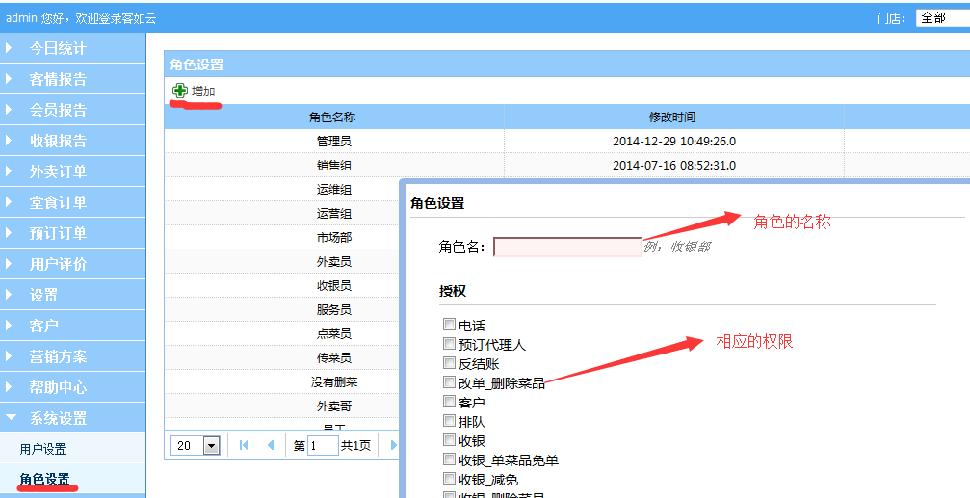

2.创建用户：打开b.keruyun后台——系统设置——用户设置

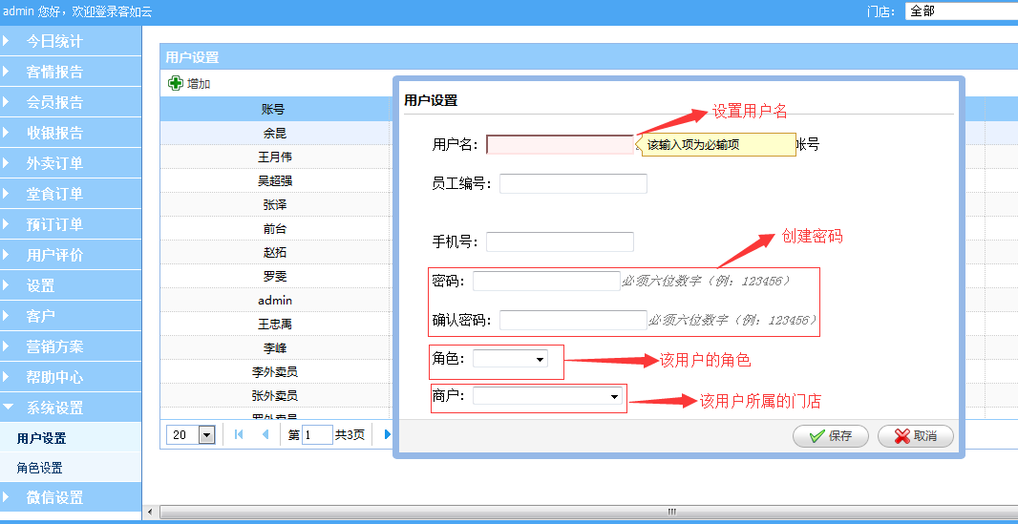

### 2.预定订单时段如何修改？

答：商户登陆B点客如云进行修改：输入商户编码，用户名，密码，进入B点客如云

1.进入商家具体门店。

2.点击设置——门店设置

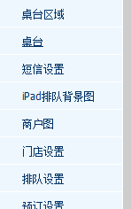

3.门店时段设置中全天时段不能跨天。例如：6：00----23：45。其他时段不能有重合。晚餐时段不能跨天。

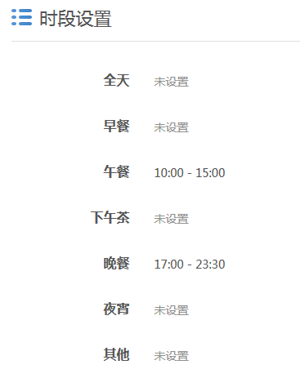

注：联系编辑部修改

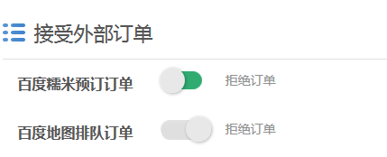

### 3.商家如何通过后台进行清台？

答：1.商家输入商户编码，商户名称，密码,登陆b.keruyun.com

2.商家在门店下点击左侧菜单栏“桌台”——选择所要清台的桌台，点击相应桌台后的清台标志进行操作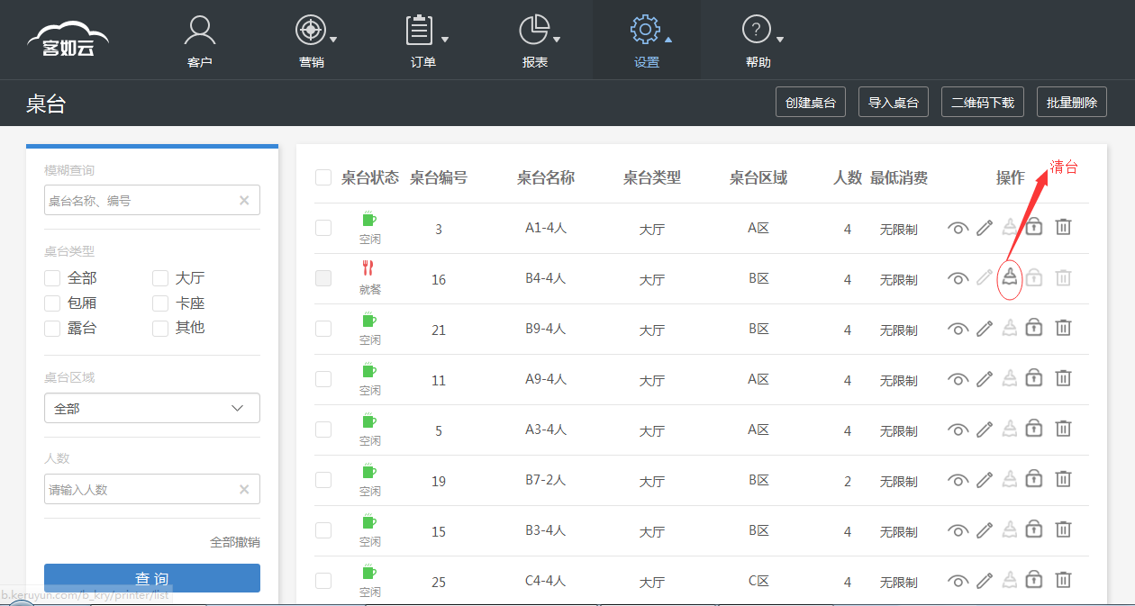.

### 4.桌台实际最大人数与ipad上显示不一致怎么办？

答：商户登陆B点客如云进行修改：输入商户编码，用户名，密码，进入B点客如云——在左边菜单栏中点击“设置”——点击“桌台”——点击需要修改的具体桌台号——点击“编辑”，在最大人数中输入商家实际要更正的人数。

（使用“门店商户编号”登陆后台，或用“品牌编号”登陆，选择指定门店。然后再点击设置）

### 5.客户收不到预定成功的短信怎么办？

答：1.首先和商户确认短信条数的问题

**Ipad**：客如云设置——基础信息——剩余短信。

**华为pad**：客如云界面——首页右上角——剩余短信。

2.如果商户有短信条数，但还是不能发送短信？

**Ipad**：检查商家后台(b.keruyun.com)设置——短信设置——是否已配置并且启用。

**华为pad**：客如云设置——短信设置——短信开关——预定成功短信开关打开（ON）。

### 6.如何删除正在排队队列中的桌台？

答：1 .首先确认需要删除的桌台区域及桌台号。

例如：用户想删除“包厢区”中的“包厢1（8人桌）”桌台。

2.登陆商家后台(b.keruyun.com) ——选择具体门店——设置——点击“排队设置”——找到想删除区域，如：包厢区。——点击“编辑”——找到想删除区域具体桌台号，如：包厢1（8人桌）取消此项前打勾选项，点击确认——返回设置——点击“桌台”——在右侧列表区域找到预删除的桌台名称，如“包厢1（8人桌）” ——点击此项操作栏的删除图标——确定删除。

3.回到pad上刷新桌台并查看是否已经删除成功。

### 7.商户想实现菜单自定义，把临时店内没有的菜品加进去如何操作？

答：在后台创建一个菜品，名称自定义（例如：临时菜），单价可设置为0.1元或1元。

堂食点没有的菜时，选择此菜品，调整数量以达到临时菜品的价格，再在备注内输入临时菜品的名称（如：可乐）即可。

这样，可以保证价格准确并且小票上能显示出临时菜的名称。

### 8.商家如何自定义pad端菜品栏的彩色小方块标记？

答：1. 登陆商家后台(b.keruyun.com) ——选择全部门店——设置——点击“菜品管理”——选择右侧列表中需要具体标记的菜品——点击“编辑”——在“菜品显示设置”中找到“选择颜色”——点击“保存”。

2.重新回到设置界面——选择具体门店——点击“门店菜品管理” ——选中刚才标记的菜品点击“删除”，删除该菜品之后不会在当前列表栏中显示。——点击“拉取”在所有菜品中找到刚刚标记的菜品名称——点击“拉取”。此时标记过的该菜品就会显示在当前菜品列表中。

3.回到pad中查看此菜品是否标记颜色成功。

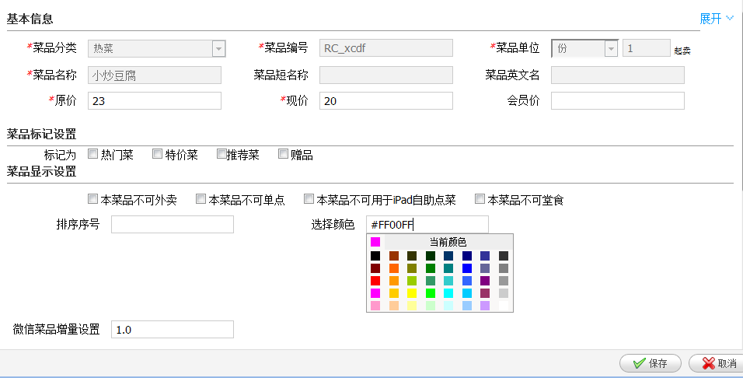

### 9.商户升级到4.0.7之后的版本，如何绑定主pad？

答：1.首先和商户确认哪个pad设置为主pad。

2.与商户确认这台pad的MAC地址。（在PAD设置——选择“关于平板电脑”——点击“状态消息”——找到“WLAN MAC地址”。

3.最后在admin后台进行绑定操作。

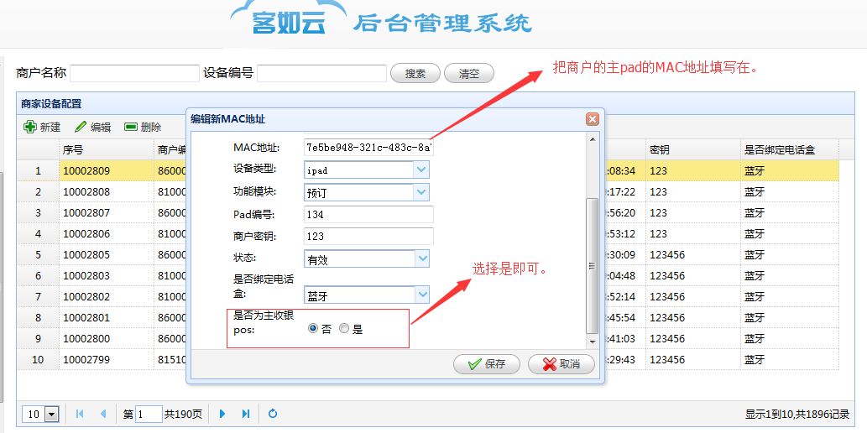

### 10.商户自定义排队叫号语音如何配置？

答：1.商户自己录制排队叫号语音：首先下载一个录音软件，音频文件以zip压缩文件格式。其次，商户根据店内的排队队列需求录制音频。

2.录制成功之后后台压缩以上音频文件上传至商家后台（B-keruyun.com）

选择具体门店——设置——选择“iPad排队背景图” ——在“排队语音设置”栏中上传商家自己录制的语音——点击“保存”。

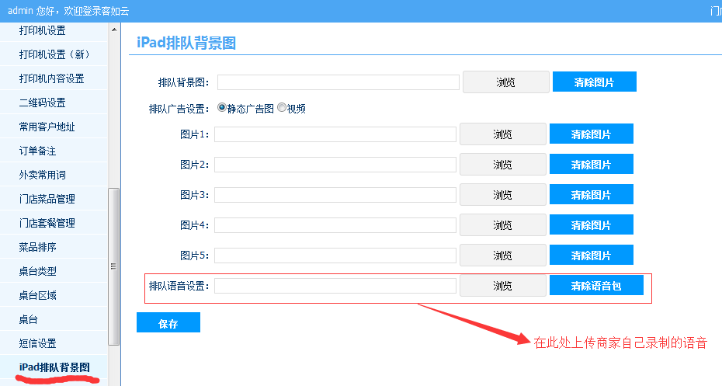

### 11.优惠券如何制作？

答：商户登陆B点客如云进行修改：输入商户编码，用户名，密码，进入B点客如云

1.进入商家门店。【全部】

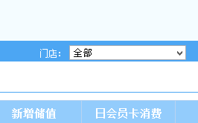

2.点击营销方案——优惠券模板

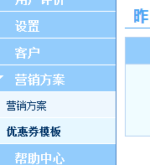

3.打开优惠券模板按照实际信息填写

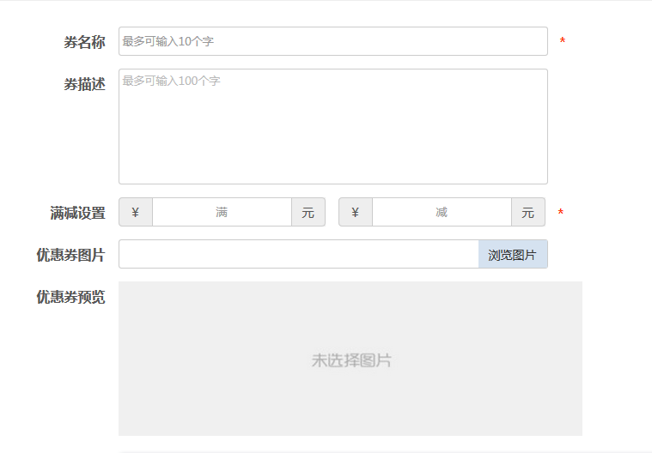

## 三、微信端想换问题及解决方法

### 1.商户微信支付功能的后台如何配置？

答：1.首先和商户确认微信支付功能已开通。

2.商户需要提供开通微信支付腾讯发送的一封邮件（含有微信支付密钥等一系列密码）。

3.根据商户提供的邮件在b.keruyun.com 进行配置。

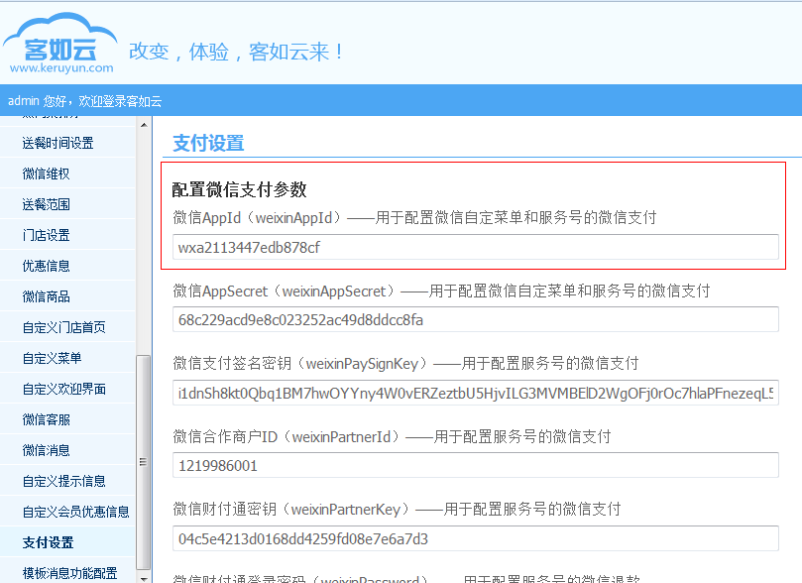

### 2.你们的微信门店有什么功能?

答：我们有预定、排队、外卖、堂食点菜、会员卡、有奖问答、留言板等。

### 3.我自己有个微信平台，用了这个产品，我的微信平台还能用么？

答：您的微信门店不能与收银系统对接，实现不了一体化，对数据的统计也带来了不便。我们可以实现咨询，预订，排队，外卖，点菜，收银，会员卡，等环节一并打通的全业务平台。

### 4.你们怎么帮我们推广微信？

答：开通微信公众账号，如果您已有了我们将直接使用，我们可以帮您设计、策划、制作有您餐厅二维码的易拉宝、桌贴、桌卡、推门贴、订餐名片、结账小票、传单等形式的各种物料。还有您微信内容的维护，更新，用来增加您会员的粘性。

### 5.微信门店推荐菜图片上如何加【荐】字？

答：1.**新建菜品**：商户登陆(b.keruyun.com)进行修改：

A门店选为【全部】——点击”设置” ——点击”菜品单位” ——选择“新建”——单位名称商家自行设定——点击“保存”——回到设置，下拉菜单中点击“菜品分类”——点击“新建”——将菜品分类名称为(推荐菜)，分类编号为（tjc）——点击“保存”——点击“菜品管理”——下拉菜单中点击“新建”-——完成菜品介绍后一定要点击“标记 (推荐菜）” ——点击“保存”。

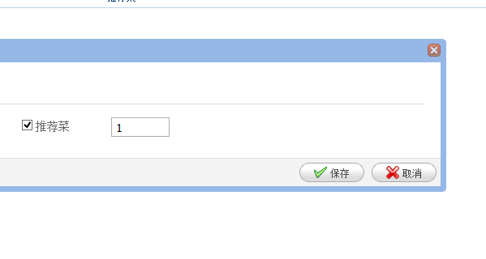

B门店选为【商户门店】——点击“设置”——点击“菜品管理”——点击“拉取”选择建立好的推荐菜品——点击“保存”

C到微信点菜菜单中查看是否设置成功。

2.**原有菜品**：门店选为【商户门店】——点击“设置”——点击“菜品管理”——点击想要修改的菜品——完成修改后一定要点击标记（推荐菜）——点击“保存”。

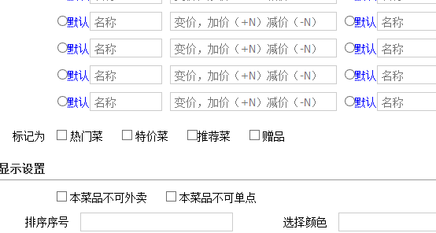

### 6.微信中在线支付，商户拒绝的订单如何进行退款？

答：1.客人通过微信中在线支付外卖订单，商户拒绝了此订单。这时商户必须在b.keruyun.com后台“外卖订单”点击“退款”（注：此操作不能在pad端进行操作）。

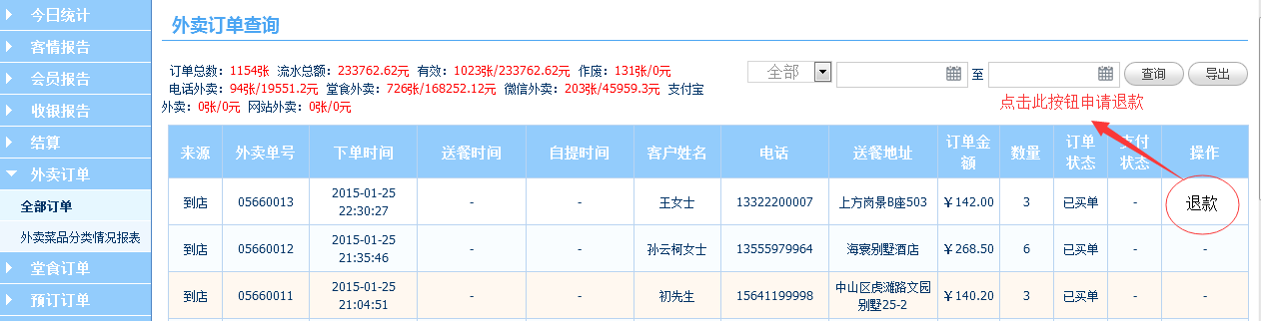

2.因为对于在线支付，超过一定金额时商户会点击结算按钮，这时在线的金额才会进入商户的账号。如果客人没有点击此退款按钮，直接点击了结算，这时客人是收不到退款金额。

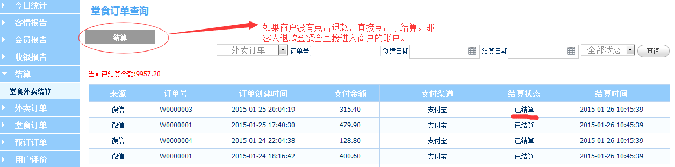

3.如果商户直接点击了结算，这时需要商户需要自己的账户给客人退款。

### 7.微信客户端当前版本新增功能有哪些？

答：1.客户通过微信排队和预定成功后，微信无推送功能，目前只有短信提示。

2.预订桌台类型无法修改，类型下的区域名称可以后台编辑(建议商户自己手动输入) 。3.微信订单被拒绝后，进入“我的订单”——“预定详情”中增加了“拒绝理由”。

4.客户线下扫码时，可手动刷新查看排队号进度（浏览器的刷新），无取消牌号接口。5.可以添加扫码链接（营销类）在自己公众号，线下扫码可分享朋友圈。

6.c-ipad端可以支持扫码微信支付和支付宝支付，小票上的扫码可支持百度钱包支付和支付宝支付。

**注： 支付宝，百度钱包，桌台和小票扫码产生金额归“客如云帐号”结算。**

**微信客户端产生的消费金额归“商户”的账户。**

7.目前校验已支持17开头的号段，14开头暂时不支持。主流号段都支持（13、15、18等）

## 四、硬件（蓝牙电话及打印机）相关问题及解决方法

### 1.如何关闭蓝牙电话的自动接听功能？

答：按【菜单】键，选择进入留言相关设置，第五项为设置留言振铃次数；按数字键进行设置振铃次数，外线来电时主任不在电话设置振铃次数之后，播放主人留言后开始留言；设振铃次数为00是留言功能关闭。

**如果开启，那么就会放打开留言，开启自动接听功能。**

### 2.蓝牙电话（电话盒）不弹屏及pad偶尔打不出去电话怎么办？

答：首先确认商家的电话是否开通来电显示功能，未开通，则号码不显示。

**1.如果商家使用电话盒：**

第一步：检查电话盒子的线路是否正常连接，是否松动或者被拔掉，工作灯是否正常（正常工作情况是前两个长明灯和最后一个一直闪烁的灯）。从左到右的顺序：电源、网线口、电话内线、电话外线。

第二步：完成以上工作进入客如云界面,设置——输入密码——电话盒设置（自动搜索）-选择电话盒绑定。

第三步：完成上述操作后打个电话试一下，如果有弹屏和号码显示，为正常工作。

（注：如果电话弹屏时有时无,检查一下电话线是否连接了pos机和传真机设备之间会产生干扰。有一些通过网络和一些特殊电话来显是无法捕捉到信号的。）

**2.如果商家使用蓝牙电话：**

第一步：首先确认蓝牙电话的指示灯是否闪烁：

① 闪烁频率快，说明没有绑定设备

② 闪烁频率慢，说明已经绑定了设备

第二步：如果闪烁的频率慢，说明没有绑定任何设备。这时需要与pad进行绑定：

① 桌面设置-蓝牙-搜索蓝牙BTphone进行配对。

② 客如云设置- 蓝牙电话设置-搜索蓝牙电话绑定。

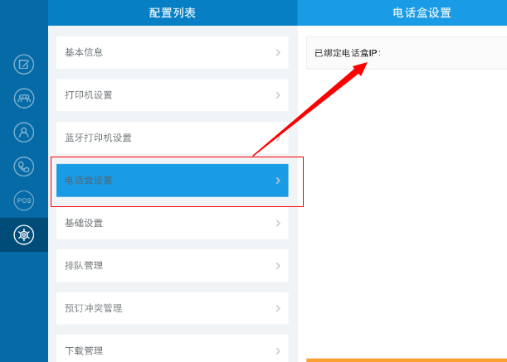

第三步：如果闪烁的频率慢，说明已经绑定了其他设备。 这时重新启动蓝牙，然后

与pad进行绑定。

### 3.蓝牙电话来电声（听筒声音）小怎么办？

答：1.请检查电话线各个连接处连接是否正常。

2.如正常，请用其它电话连接此线路查看是否还是此问题,若换电话后正常则需要更换蓝牙电话。

**若换电话后还是不正常，则考虑是电话线路问题。**

### 4.电话话筒，听筒没声音怎么办？

答：如果有多部电话，更换电话，两个电话都测试，之前不正常的电话还是没声音，则电话异常，报运维。

若换过后，之前正常的电话没有声音，则电话线有问题，检查线路是否松动，更换电话线。

### 5.打印机不出票/提示打印机连接错误怎么办？

答：1.确认打印机是否开着，电源灯是否亮着。

2.检查打印机是否缺纸或卡纸（有时缺纸没声音提醒）。

3.检查打印机背面网线口处的指示灯是否在闪？

------若不闪，将网线拔出重新插紧（确保卡扣卡死）

------插紧后仍不亮，检查连到路由器那端网线是否插好以及路由是否亮着。

4.重启打印机电源开关，看是否能够出单。

5.检查Pad是否连接到正确的wifi上。

### 6.打印机出单延迟怎么办？

答：1.查看是否设置了定时打印。

查看方法：看打印出的小票右上角是写着“立即打印”还是“定时打印”，若是定时打印，则需在下单时关闭此开关。

2.检查当前网络是否缓慢。

3.打印机网线是否松动,。

检查方法：看打印机背面的网线是否会轻易被拔出，若是，则需调整网口卡扣，让网线能卡紧在网口内。

4.Pad端Wifi信号是否连接正常。

### 7.网口打印机与pad连接错误，需统一网关设置怎么办？

答：1.查看打印机的IP地址（开电源键同时按切纸键）

2.将打印机与电脑通过网线连接。

3.先将电脑网络关闭，在电脑的网络和共享中心设置中将网关统一设置为打印机IP地址的网关。

4.进入浏览器输入打印机IP数字，点击确定进入一个窗口界面，只需输入密码：666666.

5.在此窗口界面中更改网关（与店内无线网关一致即可）

## 五、常见问题相关问题及解决方法

### 1.客如云可以提供给我们什么服务 ?

答：客如云为您提供了覆盖顾客从咨询，预订，排队，外卖，点菜，收银，

会员卡，优惠券等所有环节一并打通的全业务全功能系统平台。

### 2.拨打400是否收费？

答：您好您拨打400电话收取当地通话费（具体费用标准请咨询当地运营商）。

### 3.非餐饮类公司百度直达号如何办理？

答：非常感谢您对我们公司的关注，客如云是首批百度直达号餐饮类授权服务接入商，只提供餐饮类的授权接入服务，关于我们提供的其他服务请您关注我们官网，谢谢您的关注。

### 4.你们产品多少钱？/你们的产品可以试用吗？

答：非常感谢您关注我们的产品，您可以点击立即开通留下您的信息，公司会在第一时间和您联系，谢谢！

### 5.我想做你们的代理，有什么资格吗？

答：您好，感谢您对我们公司的关注，您可以在渠道与招商页面留下您的信息，公司会在第一时间和您联系，谢谢！

### 6.为什么升级，升级增加什么新功能？

答：升级版本是优化软件体验，为了让你使用中更加稳定，建议您升级后使用。